Nama : Meiysa Rifka Amelia

Nim : 09010182327017

Kelas : MI 3A

**LAPORAN PRAKTIKUM JARINGAN KOMPUTER (DYNAMIC)**

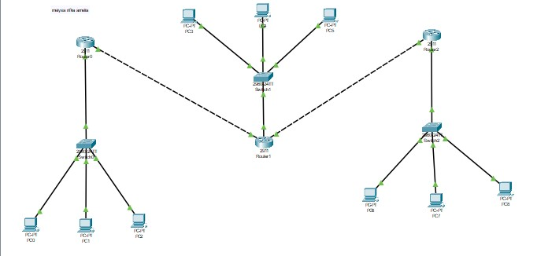

**ROUTER 1**

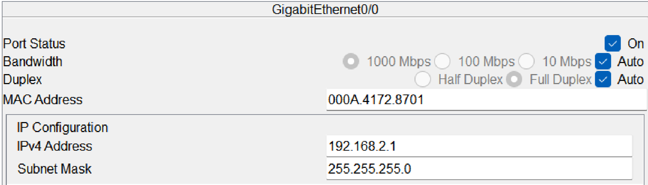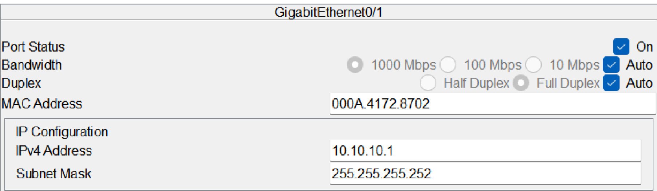

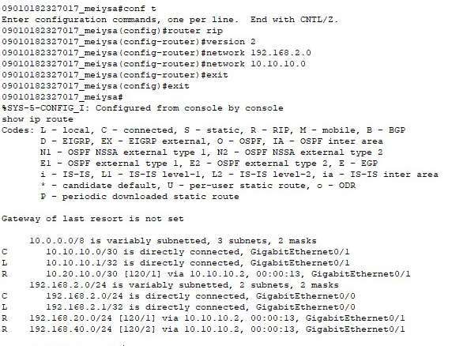

**ROUTER 2**

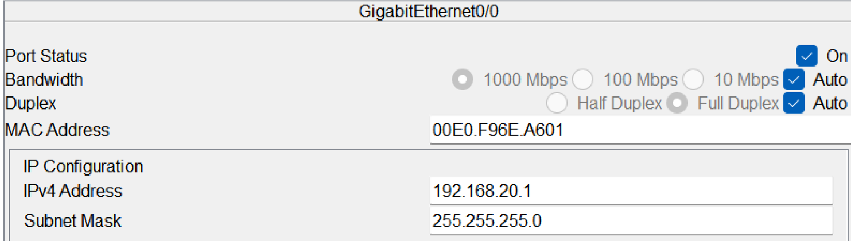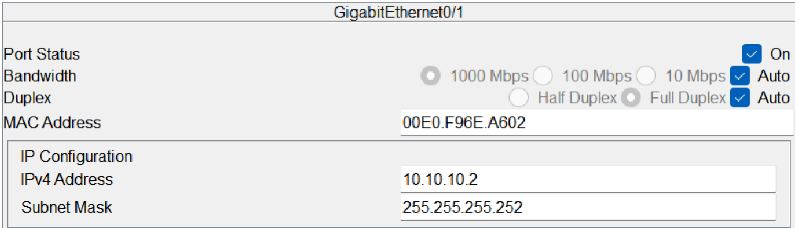

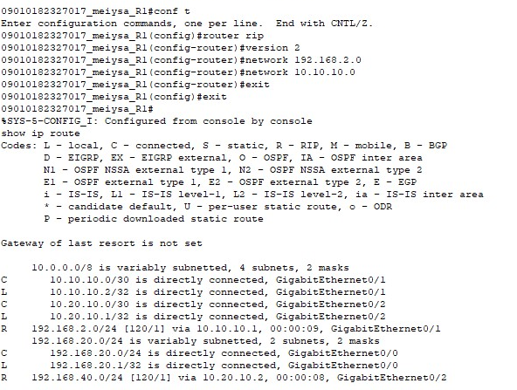

**ROUTER 3**

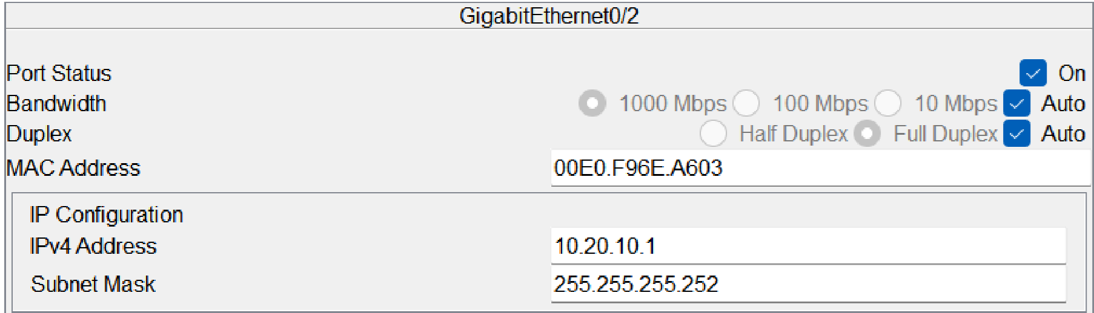

**ROUTER 3**

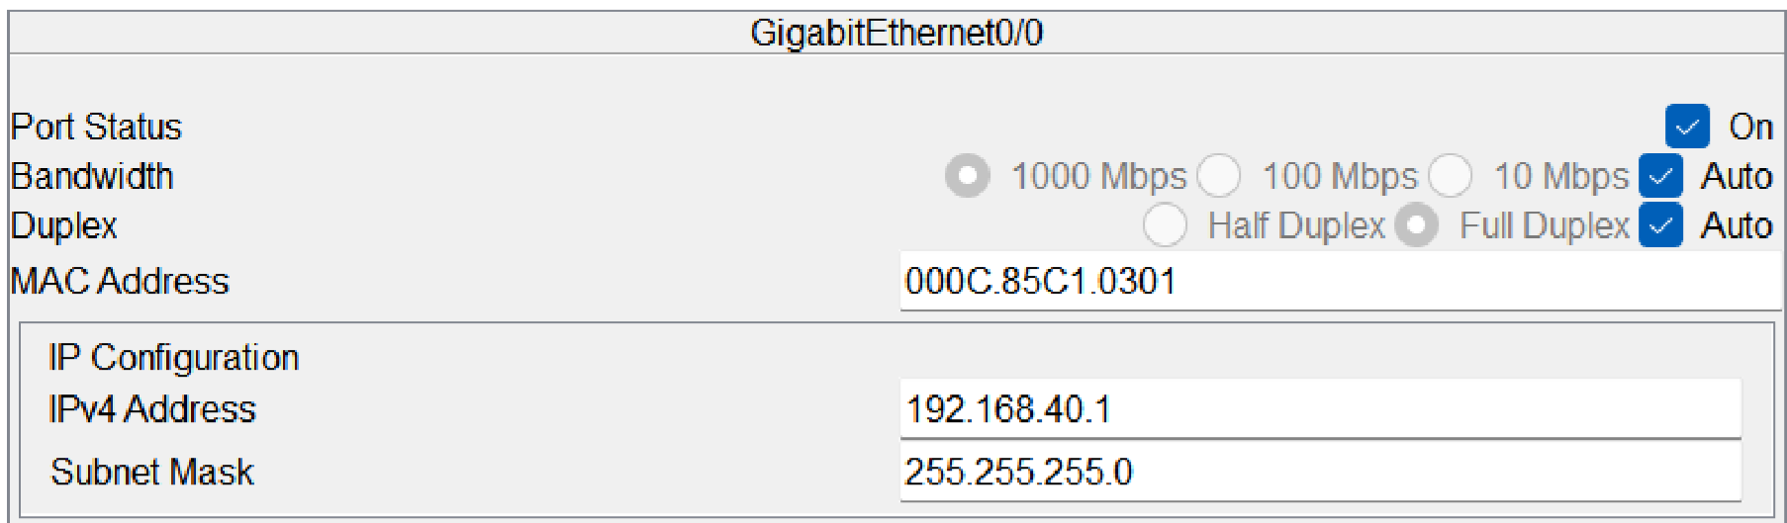

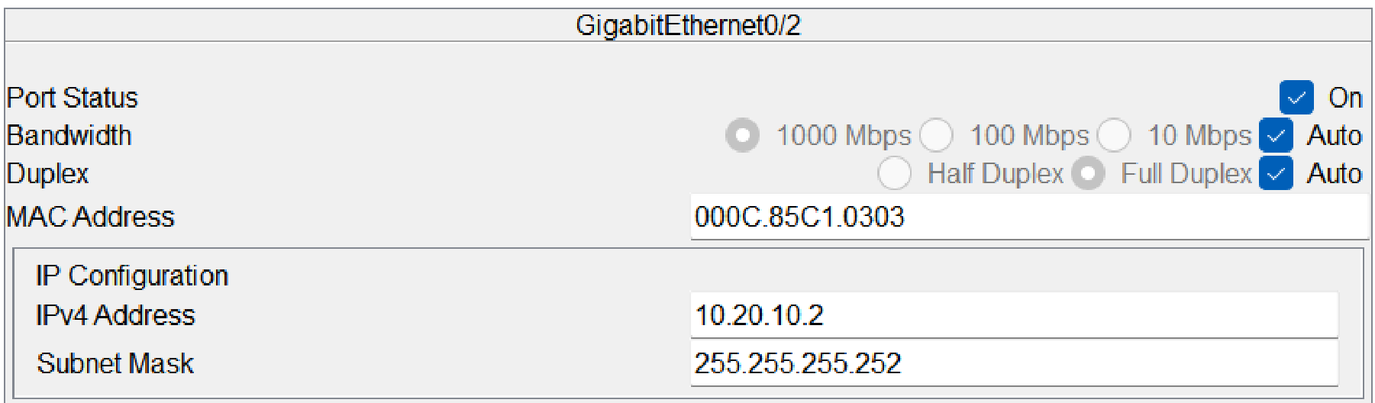

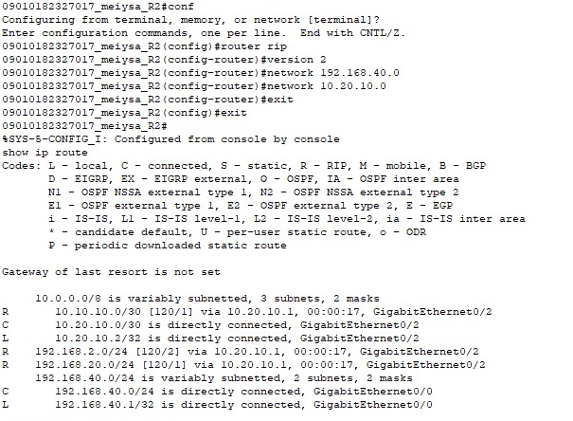

**Tes koneksi ICMP**

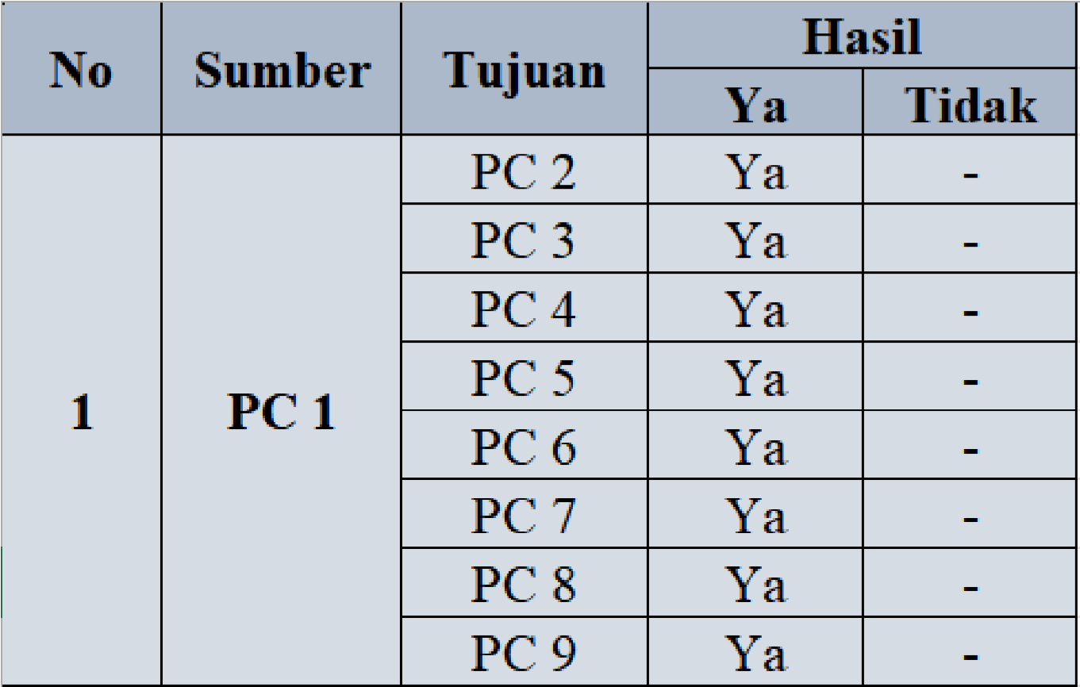

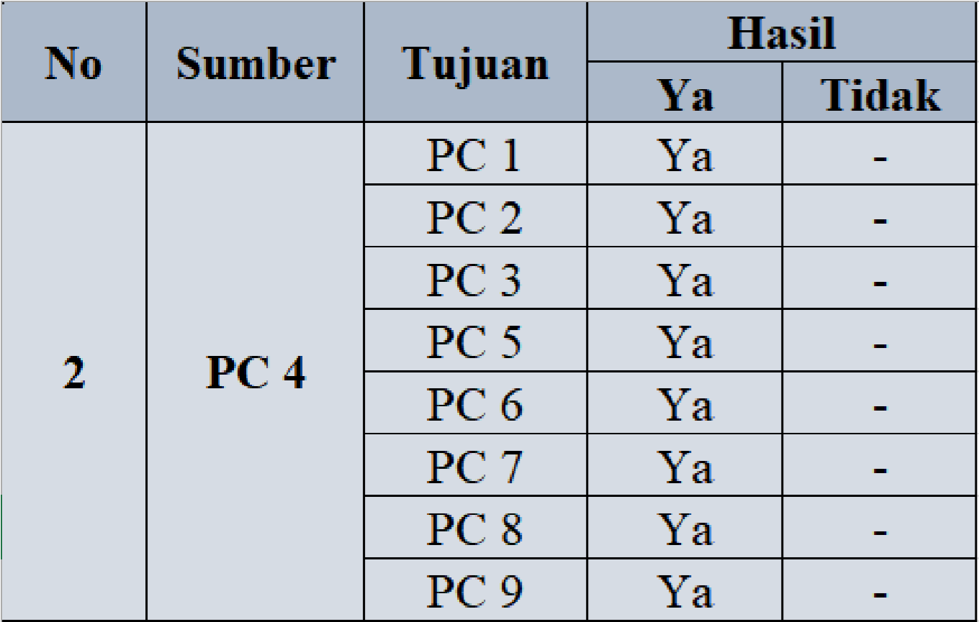

**Hasil Ping pada cmd PC :**

**PC1 -> PC5**

**PC1 -> PC7**

**PC4 -> PC2**

**PC4 -> PC8**

**PC7 -> PC3**

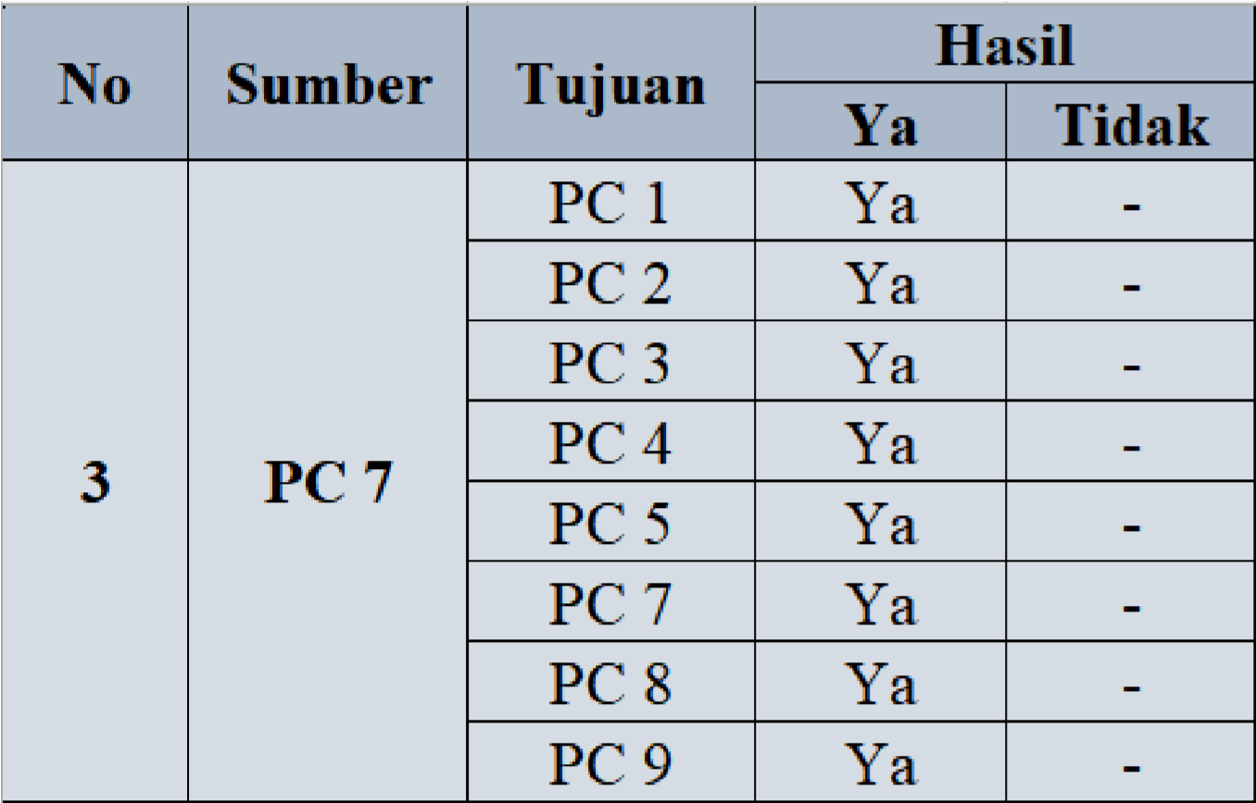

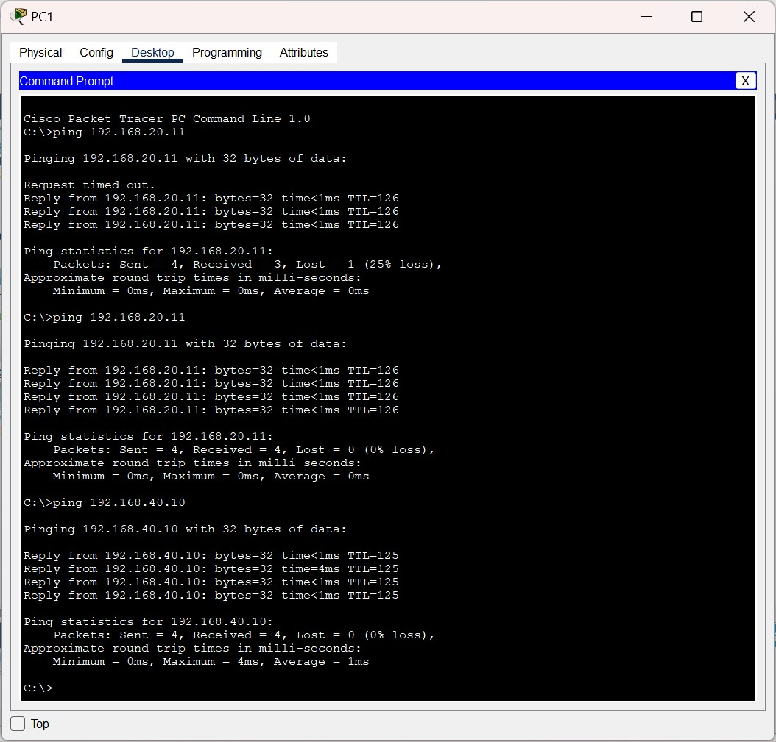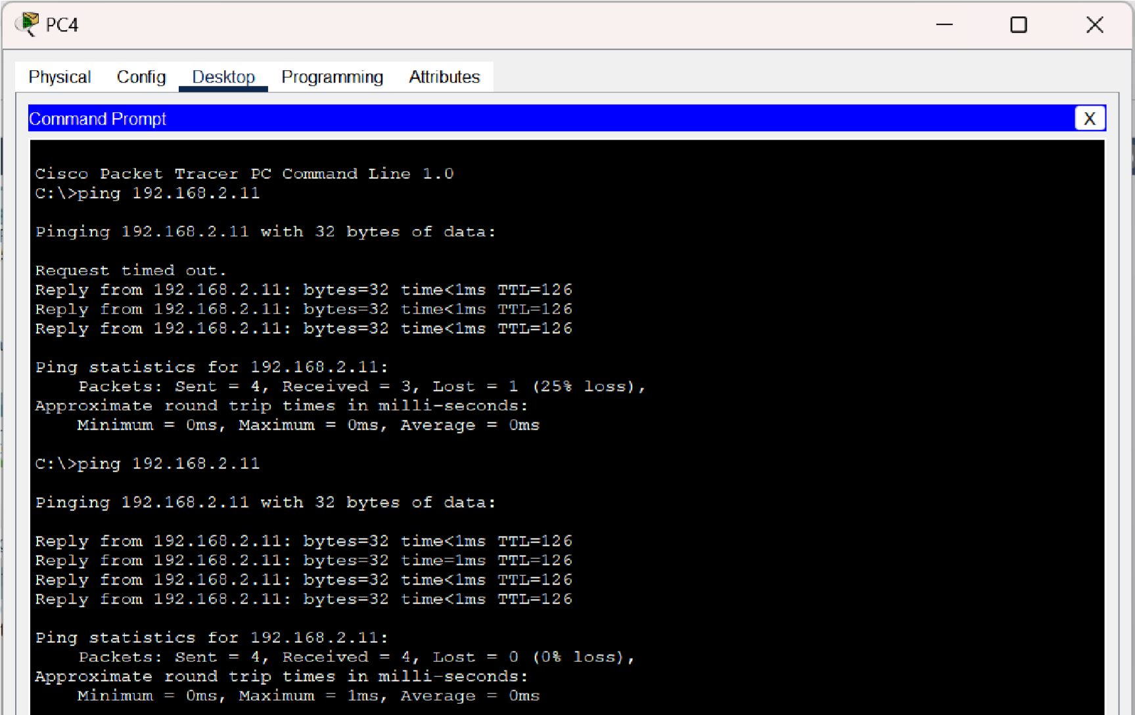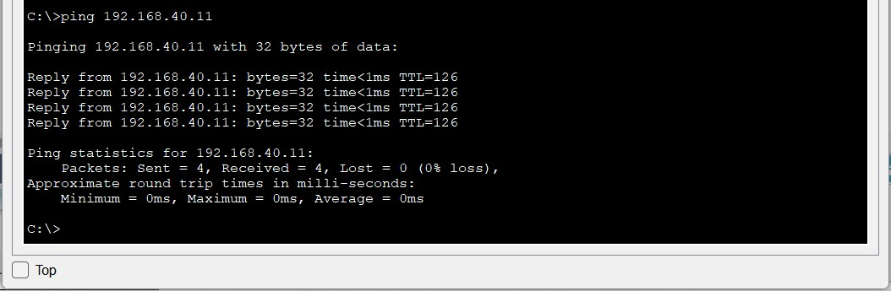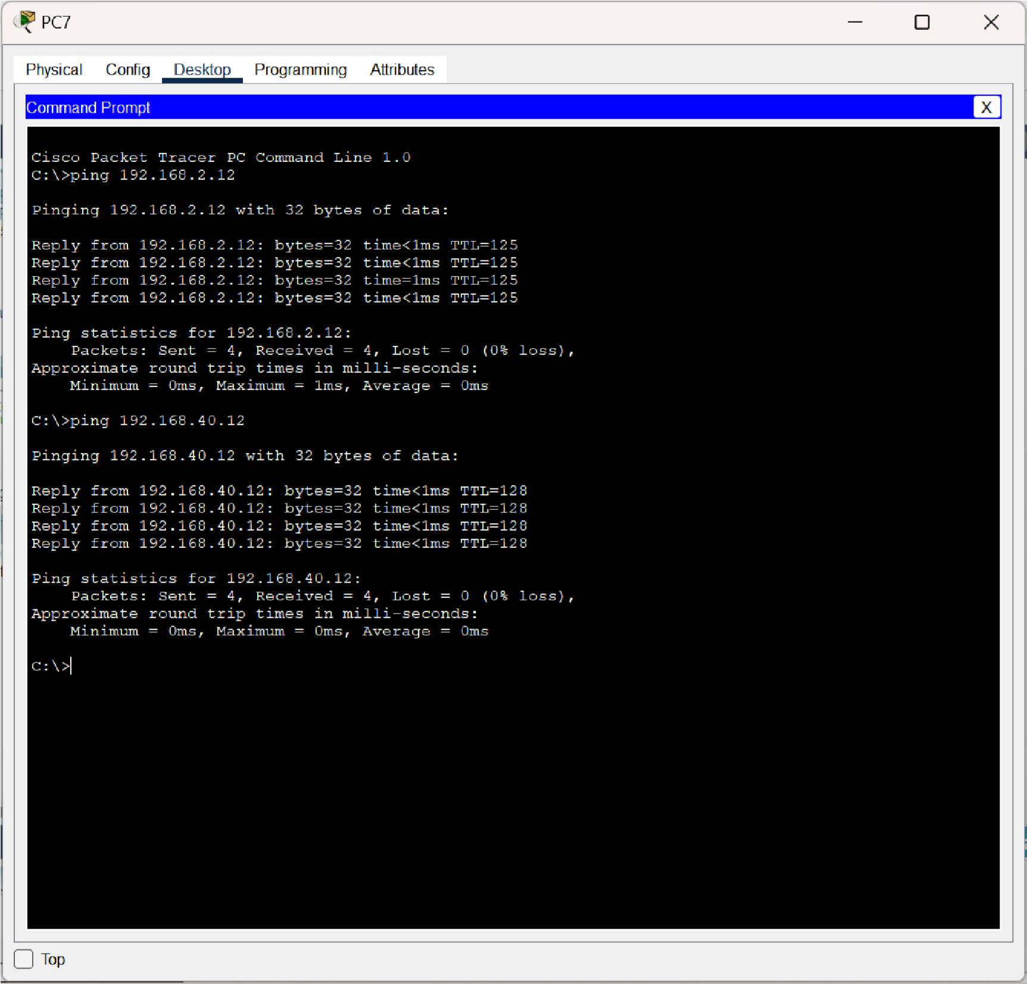

**Hasil ping pada CMD PC :**

**PC1 -> PC5**

**PC1 -> PC7**

**PC4 -> PC2**

**PC4 -> PC8**

**PC7-> PC3**

**PC7 -> PC9**

**Hasil Praktikum**

Pada praktikum ini, dilakukan pengujian konektivitas antar perangkat komputer menggunakan **Internet Control Message Protocol (ICMP)** untuk memastikan bahwa konfigurasi jaringan yang telah dibuat memungkinkan komunikasi antara perangkat yang berbeda. Pengujian dilakukan dengan melakukan **ping** dari satu perangkat ke perangkat lainnya. Berikut hasil pengujian **ping** yang dicatat:

* **PC1 ke PC5** – untuk menguji koneksi antara dua perangkat di jaringan.
* **PC1 ke PC7** – untuk memastikan apakah perangkat dalam jaringan yang berbeda dapat diakses.
* **PC4 ke PC2** – untuk mengetahui apakah terdapat komunikasi yang berhasil antara dua perangkat di jaringan yang sama atau berbeda.
* **PC4 ke PC8** – untuk memeriksa kestabilan koneksi dalam jaringan yang dikonfigurasi.
* **PC7 ke PC3** – untuk mengevaluasi apakah routing antar perangkat bekerja dengan baik.
* **PC7 ke PC9** – untuk menguji koneksi ke perangkat lain yang berada pada jaringan berbeda.

Hasil dari pengujian ini diukur berdasarkan **respons time** atau waktu tanggapan yang diterima setelah pengiriman paket data. Apabila semua perangkat berhasil merespons, maka konektivitas dapat dianggap berhasil. Jika ada perangkat yang tidak memberikan respons, maka bisa jadi terdapat kesalahan pada konfigurasi atau hambatan lain pada jaringan.

**Analisis**

Berdasarkan hasil pengujian **ping** yang dilakukan, berikut analisis lebih detail mengenai hasilnya:

1. **Koneksi Berhasil** – Apabila semua perangkat yang diuji merespons dengan sukses, hal ini menunjukkan bahwa jaringan berfungsi dengan baik dan routing antar perangkat telah dikonfigurasi dengan benar. Semua perangkat yang terhubung dalam topologi jaringan dapat berkomunikasi satu sama lain.
2. **Kegagalan Koneksi** – Jika terdapat perangkat yang tidak memberikan respons saat pengujian **ping**, maka ada beberapa kemungkinan penyebabnya, seperti:
   * **Alamat IP yang salah** – Perangkat mungkin memiliki IP yang tidak sesuai dengan pengaturan jaringan atau berada di subnet yang berbeda tanpa jalur yang benar.
   * **Gateway atau Router Tidak Terhubung** – Jika perangkat berada pada jaringan yang berbeda, jalur antar jaringan tidak akan terhubung jika router atau gateway belum dikonfigurasi dengan benar.
   * **Firewall atau Pembatasan Akses** – Kadang-kadang firewall atau aturan keamanan lainnya membatasi komunikasi antar perangkat, menyebabkan ping gagal.
3. **Topologi Jaringan** – Jika pengujian **ping** menunjukkan semua perangkat dapat saling terhubung, maka topologi yang diterapkan dalam jaringan sudah sesuai. Setiap perangkat memiliki jalur yang tepat untuk berkomunikasi baik secara langsung maupun melalui perantara, seperti router atau switch, sesuai dengan desain jaringan.
4. **Keandalan Jaringan** – Respons yang cepat dan konsisten menunjukkan jaringan yang handal. Jika terdapat delay atau respons time yang besar, itu bisa menjadi indikasi adanya latensi di jaringan atau mungkin adanya kemacetan dalam jalur komunikasi antar perangkat.

**Kesimpulan**

Dari hasil praktikum dan analisis yang telah dilakukan, beberapa kesimpulan utama dapat diambil:

* **Keberhasilan Koneksi** – Pengujian konektivitas menggunakan **ping** menunjukkan bahwa jaringan telah dikonfigurasi dengan benar, memungkinkan semua perangkat untuk saling berkomunikasi. Hal ini mengindikasikan bahwa pengaturan IP, gateway, dan router telah dilakukan dengan benar.
* **Validasi Topologi** – Hasil menunjukkan bahwa topologi jaringan yang diterapkan bekerja dengan baik sesuai dengan desain yang telah direncanakan. Pengujian antar perangkat yang berbeda menunjukkan bahwa routing antar jaringan juga berjalan dengan benar, sehingga setiap perangkat dapat mengakses perangkat lainnya sesuai kebutuhan.
* **Efektivitas Konfigurasi Jaringan** – Hasil dari praktikum ini juga menggarisbawahi pentingnya konfigurasi yang tepat pada perangkat jaringan. Kesalahan konfigurasi dapat mengakibatkan perangkat tidak dapat terhubung, sehingga mempengaruhi seluruh jaringan.